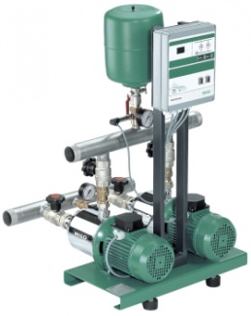 |  |  | ООО «МЦЭ»  347371, Ростовская обл., г. Волгодонск, бульвар Великой Победы, д. 13, оф. 507;  тел.: (8639) 24-18-11; Моб: +7 (938) 124-66-70,  e-mail: metalev@mail.ru www.mce.center
 | Опросный лист на станцию повышения давления НС-х
Контактная информация:
Организация: | __________________________________________________
Адрес: | __________________________________________________
ФИО | __________________________________________________
Тел./факс и e-mail | __________________________________________________
Наименование объекта | __________________________________________________
Параметры для подбора станции:
Требуемый максимальный расход, м³/ч | ______________ |  | Количество насосов (рабочих) | _______
Температура перекачиваемой жидкости, °С | ______________ |  | Количество насосов (всего) | _______
Максимальное давление в системе, бар | ______________
Существующий напор на выходе в станцию (подпор), м | ______________ |  | Расход холодной воды:
Требуемый напор на выходе из станции, м | ______________ |  | - за месяц | _______
Высота здания (количество этажей), м | _______(___)__ |  | - за сутки | _______
Место установки станции (подвал, 1-й этаж, …) | ______________
Тип шкафа управления насосами:
Включение электродвигателей насосов прямым пуском, управление установкой релейное
Включение электродвигателей насосов прямым пуском, управление установкой контроллером
Включение электродвигателей насосов устройством плавного пуска, управление установкой контроллером
Управление электродвигателей насосов преобразователем частоты. Управление установкой контроллером
Опции:
Обводной контур («байпас») |  | Исполнение трубопровода из нержавеющей стали
Установка виброкомпенсаторов на коллекторы |  | Арматура из нержавеющей стали
 |  | Арматура из труб ПВХ
Дополнительные требования:
Дата: ______________

